Załącznik nr 1 do Procedury przyjmowania zewnętrznych zgłoszeń naruszeń prawa i podejmowania działań następczych w Urzędzie Miasta Poznania

Pomocnicza instrukcja szyfrowania zawartości przesyłki ze zgłoszeniem zewnętrznym pisemnym, dokonywanym na adres: zgloszeniezewnetrzne@um.poznan.pl
- Hasło do otwarcia zaszyfrowanych plików powinno charakteryzować się odpowiednią złożonością i stanowić kombinację wielkich i małych liter, cyfr i symboli.
- Szyfrowanie plików – ZIP

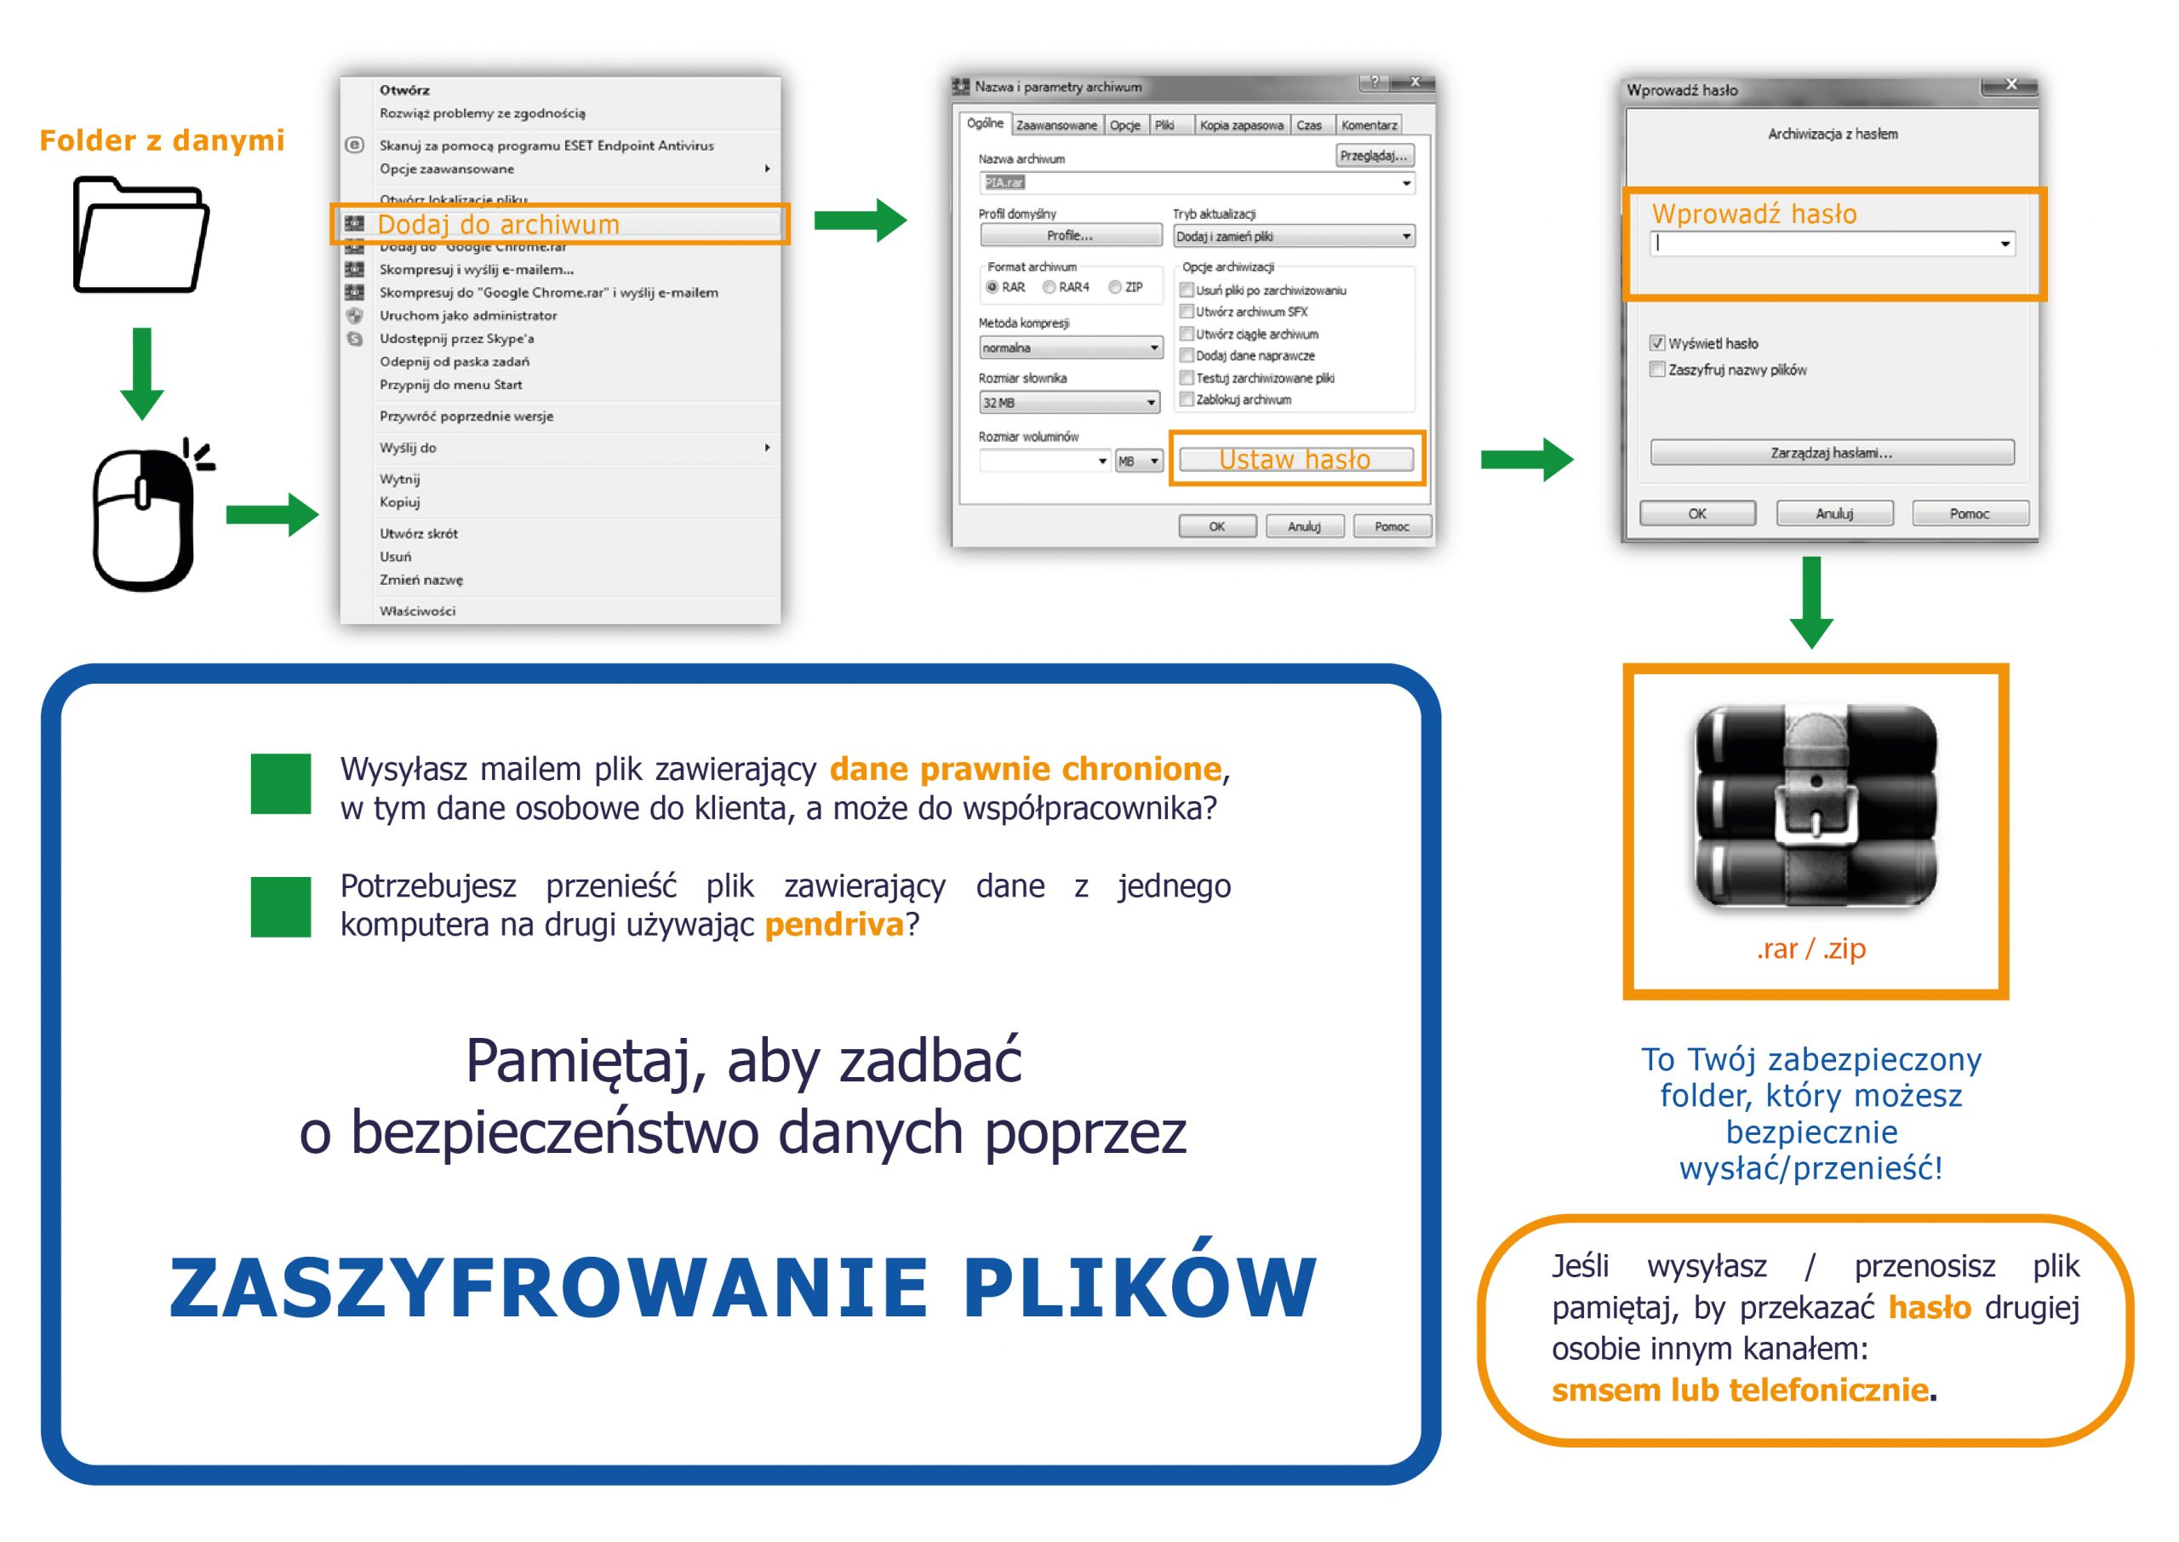
- Szyfrowanie plików – WinRAR
Instrukcja przeznaczona jest dla pracowników UMP i przedstawia metodę szyfrowania plików elektronicznych. Obejmuje skrócony opis obsługi programu WinRAR w wersji 6.x z wykorzystaniem zabezpieczenia kryptograficznego.

Kompresowanie plików
Przed utworzeniem zaszyfrowanego archiwum zaleca się, aby umieścić w nowym folderze wszystkie pliki, które mają stanowić archiwum.

Zaznacz pliki i wywołaj WinRAR
W oknie eksploratora Windows zaznacz pliki, które będą podlegały archiwizacji, i kliknij na nie prawym klawiszem myszki.
Z menu kontekstowego wybieramy „Dodaj do archiwum…”.

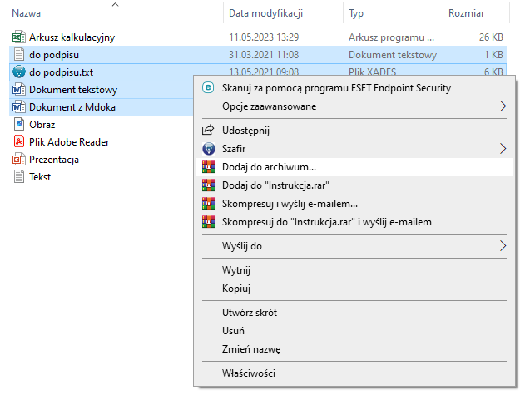
WIDOK MENU KONTEKSTOWEGO – WINDOWS 10

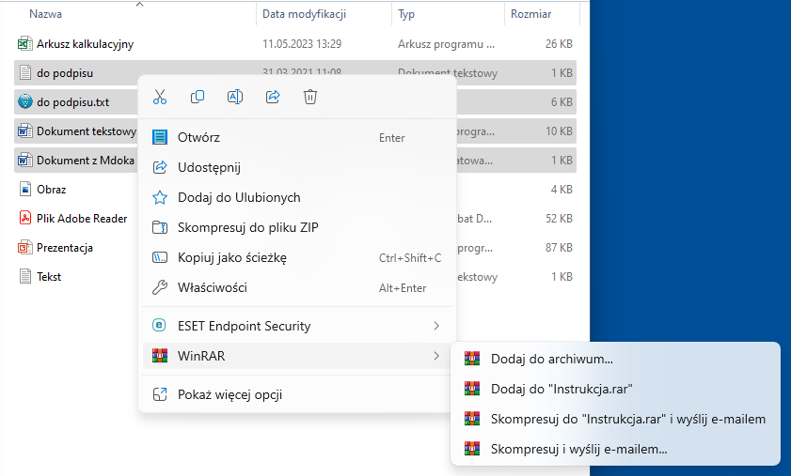

WIDOK MENU KONTEKSTOWEGO – WINDOWS 11

Ustaw:
– nazwę archiwum (nazwa jest podawana domyślnie, użytkownik może ją zmienić, nie jest wymagane rozszerzenie .rar),
– format archiwum (domyślnie podpowiadane RAR),
UWAGA! Zaleca się zaznaczanie formatu ZIP w przypadku archiwum służącego do realizacji zadań publicznych zgodnie z rozporządzeniem Rady Ministrów z dnia 24 maja 2024 r. w sprawie Krajowych Ram Interoperacyjności.
– hasło w celu zabezpieczenia kryptograficznego pliku archiwum.

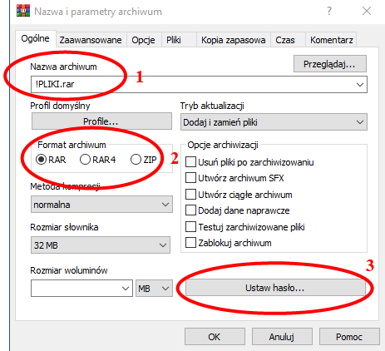

Wprowadzanie hasła
Kliknij na przycisk 1 „Ustaw hasło…” w celu zabezpieczenia kryptograficznego pliku archiwum.

Wprowadź i potwierdź hasło, a następnie naciśnij OK.

Zakończenie
Po zdefiniowaniu powyższych parametrów czasowo pojawi się okno przedstawiające paski postępu przygotowania archiwum.
Wynikiem jest plik szyfrowanego archiwum o rozszerzeniu .rar lub .zip.
Otwarcie pliku wymaga podania wprowadzonego hasła.

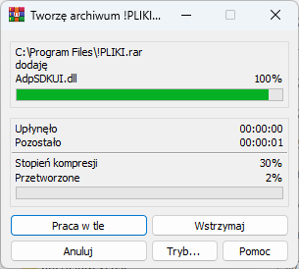

Wyodrębnianie plików
Przed przystąpieniem do odczytania lub wypakowania zaszyfrowanego archiwum proponowane jest umieszczenie go w nowym folderze.
Wywołaj program WinRAR
W oknie eksploratora Windows zaznacz plik archiwum i kliknij na niego prawym klawiszem myszki.
Z menu kontekstowego wybieramy „Wypakuj do !PLIKI\” Nazwa „!PLIKI” jest zmienna i uzależniona od nazwy posiadanego pliku archiwum.

WIDOK MENU KONTEKSTOWEGO – WINDOWS 10

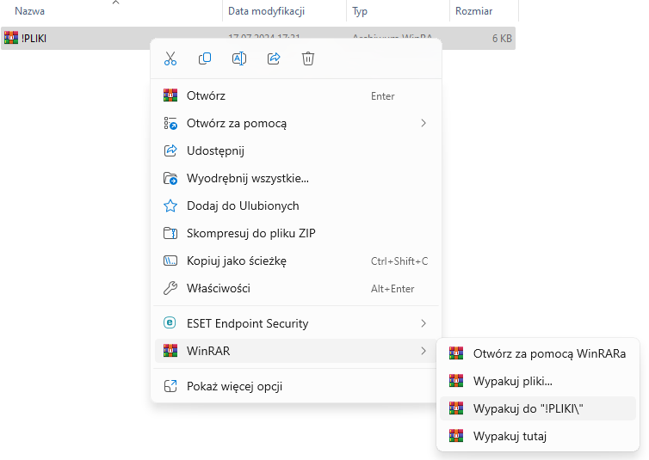
WIDOK MENU KONTEKSTOWEGO – WINDOWS 11

Wprowadź hasło
W przypadku zaszyfrowanego archiwum pojawi się okno z prośbą o podanie odpowiedniego hasła. Wprowadź hasło i naciśnij OK.

Umiejscowienie plików
Prawidłowe rozpakowanie archiwum umiejscawia pliki w folderze będącym nazwą archiwum – w naszej instrukcji jest to folder „!PLIKI”.
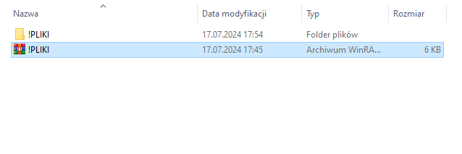
Uwagi końcowe
Ta instrukcja przedstawia jeden ze sposobów kompresji plików wraz z ich szyfrowaniem.
Pełne informacje na temat programu WinRAR można znaleźć w obszernej instrukcji załączanej przy instalacji – „Pomoc WinRARa”.
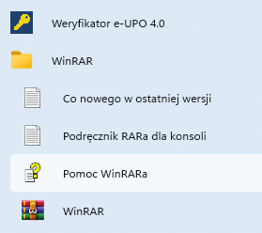

WIDOK – WINDOWS 10 WIDOK – WINDOWS 11

